**UNIVERSIDAD NACIONAL MAYOR**

**DE SAN MARCOS**

**…………………………………………………………………………………………………………………………………………..…………………………….……….………….**

Facultad de Ingeniería de Sistemas e Informática

E.P. de Ingeniería de Sistemas

**Link GitHub Codelab 5 - 8**

**Curso:** Desarrollo de Sistemas Moviles

**Semestre:** 2023-1

**Integrante:** Fernández Altamirano, Edgardo Joaquin

**Código:** 20200172

**2023**

**Lima - Perú**

Dirección:

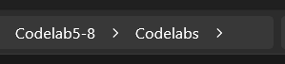

Carpetas:

